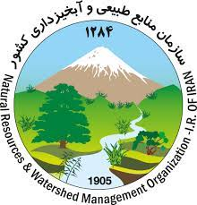

**نهمین آزمون استخدامی متمرکز دستگاه های اجرایی کشور**

**(سازمان منابع طبیعی و آبخیزداری کشور)**

**اطلاعیه شماره4**

**«قابل توجه افراد معرفی شده مرحله اول نهمین امتحان مشترک فراگیر دستگاه های اجرایی جهت بررسی مدارک»**

بدینوسیله به اطلاع آن دسته از دواطلبان معرفی شده مرحل اول آزمون استخدامی سازمان منابع طبیعی و آبخیزداری کشور که موفق به تحویل مدارک خود جهت بررسی اصالت مدارک زمان ثبت نام نگردیده اند می رساند طبق تصمیم کمیته جذب و استخدام این سازمان زمان تحویل مدارک داوطلبان معرفی شده مرحل اول تا پایان وقت اداری روز پنجشنبه مورخ 7/7/1401 تمدید گردید.لازم به ذکر است این آخرین فرصت برای تحویل مدارک داوطلبان خواهد بود وعدم حضور در زمان تعیین شده به منزله غیبت داوطلب تلقی می شود و داوطلب حق هیچ گونه اعتراضی نخواهد داشت.

کمیته جذب و استخدام

سازمان منابع طبیعی و آبخیزداری کشور